**細胞在不同溶液環境下變化之研究**

1. 這節課的內容意義？
2. 這節課其實要告訴你什麼？
3. 這節課最重要的是什麼？
4. 個人資料：20708_第二組_李緒成
5. **活動簡介**
6. 研究內容：
7. 前言:
8. 研究問題
9. 目的
10. 流程
11. 過程的照片
12. 上課的記錄：

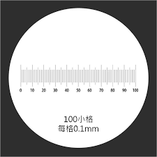

1. **實驗結果**
2. 實驗的記錄：(觀察到哪些現象、描述實驗結果的趨勢)
3. 圖、表
4. **討論**
5. 描述數據的奇特點
6. 解釋結果的成因
7. 與別組數據比較，有哪些特別 (相同 or 相異) 之處
8. 研究困境、限制因子
9. 注意到什麼？很喜歡什麼？聯想到什麼？想要問什麼問題？